
- Të dhëna të përgjithshme.
Titulli i projektit: AirGuard
Emri i shkollës: Gjimnazi “Ali Demi” Vlorë
DRAP: Fier
ZVAP: Vlorë – Himarë
Emrat e nxënësve përbërës të ekipit: Enio Hitaj, Sara Brakaj, Anjeza Gjokaj, Brandon Çobo, Kejsi Levendi.
Emri i mësuesit koordinator: Klodiana Xhelili
Fushat tematike: Inxhinieria dhe teknologjia; IA dhe teknologjia digjitale; Shkencat natyrore.
- Përshkrimi i shkurtër i projektit
Në mjediset e laboratorit të kimisë ajrosja është e kufizuar, prandaj lindi ideja për krijimin e një zgjidhjeje të thjeshtë që do të mundësonte monitorimin e vazhdueshëm të nivelit të CO₂, temperaturës dhe lagështirës në mënyrë që këta parametra të mbaheshin nën kontroll dhe të sigurohej një ajrosje më e mirë e ambientit. [1] Gjatë zhvillimit të projektit ideja u zgjerua duke përfshirë jo vetëm matjen e parametrave por edhe kapjen e CO₂ përmes përdorimit të Ca (OH)₂, një metodë e njohur për mjedise me ajrosje të ulët. Kështu u krijua pajisja AirGuard.
Pajisja përmban sensorë të specializuar që matin në kohë reale nivelin e CO₂, temperaturën dhe lagështirën. Të dhënat përpunohen nga një mikrokontroller dhe shfaqen në një ekran të integruar duke i bërë ato të kuptueshme për përdoruesit. Kur niveli i CO₂ tejkalon kufijtë e rekomanduar sistemi aktivizon sinjalizim paralajmërues dhe nis ventilatorin e integruar për të përmirësuar qarkullimin e ajrit.
Ky funksion e kthen pajisjen nga një monitor pasiv në një sistem aktiv që ndihmon drejtpërdrejt në uljen e përqendrimit të CO₂ në ambient. Projekti synon të ofrojë një zgjidhje praktike për klasa, laboratorë dhe hapësira të tjera të mbyllura duke mbrojtur shëndetin, përqendrimin dhe mirëqenien e përdoruesve. Qëllimi i projektit është ofrimi i një zgjidhjeje praktike për rritjen e cilësisë së ajrit në mjedise të mbyllura. Përveç aspektit funksional, projekti ka edhe vlera edukative, pasi nxit interesin e nxënësve për teknologjinë, robotikën, shkencat e natyrës dhe mjedisin.

- Problemi / Pyetja kërkimore
3.1 Problemi aktual
Në mjedisin e laboratorit të kimisë në shkollën tonë, për shkak të ajrosjes së kufizuar vetëm nga dera dhe një dritare e vogël, si edhe numri i lartë i nxënësve krijohet vështirësi në vijimin e mësimit në kushte të shëndetshme. [2] Studimet mbi cilësinë e ajrit dhe ventilimin në mjediset shkollore kanë ndihmuar në kuptimin e ndikimit të ajrit në shëndetin dhe performancën e nxënësve. Megjithatë, shumë prej tyre janë kryer në një numër të kufizuar shkollash dhe për periudhë të shkurtër kohore, gjë që kufizon përgjithësimin e rezultateve.
Përveç ventilimit natyror, disa studime kanë propozuar metoda kimike për përmirësimin e cilësisë së ajrit, si përdorimi i hidroksidit të kalciumit (Ca(OH)₂) për absorbimin e dioksidit të karbonit (CO₂) nga ajri dhe formimin e karbonatit të kalciumit (CaCO₃). Megjithatë, shumica e këtyre studimeve janë realizuar në kushte laboratorike dhe kërkojnë testime të mëtejshme në mjedise reale shkollore.
3.2 Pyetja kërkimore që synon të adresojë
Çfarë mund të bëjmë për të patur në kontroll parametrat e ajrit në mjedise të mbyllura, si laboratore dhe salla me ajrosje të kufizuar?
  - Konteksti ku shfaqet ky problem
Ky problem shfaqet në shkollë, në mjedisin e laboratorit të kimisë , në mjedise të vogla ku mungon ajrosja natyrale.
Numri i lartë i nxënësve dhe kohëzgjatja e qëndrimit në mjediset e laboratorit bëjnë që të mendojmë një zgjidhje për problemin e cilësisë së ajrit.
Referuar studimeve të fundit konstatohet një rritje e niveleve të CO₂ në dhoma gjumi, klasa, laboratorë, mjedise të mbyllura që kanë efekte të dëmshme në trup dhe që ndikojnë gjithashtu në performancën konjitive të njerëzve. Klasat me numër të lartë nxënësish kanë ventilim të dobët dhe sipas studimeve niveli i CO₂ e kalon 1000 ppm që është dhe kufiri maksimal i lejuar. Këto janë mjedise ku nxënësi kalon kohë të gjatë që përkon me 60%-80% të kohës së tyre. Për rrjedhojë nevoja e përmirësimit të cilësisë së ajrit në mjedise është domosdoshmëri për të rritur efikasitetin dhe produktivitetin e nxënësit në procesin mësimor si dhe në mbrojtjen e shëndetit të tyre.
  - Arsyet pse ky problem është i rëndësishëm për t’u trajtuar.
Problemi është i rëndësishëm të trajtohet për qëndrimin efektiv të nxënësve dhe stafit pedagogjik në laboratorin e kimisë apo salla të tjera të mbyllura me ajrosje të kufizuar, si dhe për marrjen e informacionit mbi parametrat e ajrit si: temperatura, lagështira, përmbajtja e CO₂, në kohë reale.
- Qëllimi dhe rezultatet e pritshme të projektit
  - Qëllimi i përgjithshëm i projektit
Krijimi i një pajisjeje që rrit cilësinë e ajrit në mjedise me ajrosje të kufizuar duke dhënë zgjidhje praktike për përmirësimin e tij si një nevojë e domosdoshme për rritjen e përqëndrimit në procesin mësimor, si edhe rritjen e produktivitetit të nxënësve dhe stafit mësimor.
Ky projekt ofron pastrimin e ajrit me një metodë, e cila është përdorur vetëm në fabrika dhe termocentrale në mjedise krejt të izoluara, ndërsa tani po vjen në mjedise me ajrosje të kufizuar.
  - Rezultate konkrete dhe të matshme që nxënësit synojnë të arrijnë përmes projektit.
- Ndërtimi i një pajisjeje funksionale që mat CO₂, temperaturën dhe lagështirën në kohë reale si dhe pastrimi automatik i ajrit.
- Sinjalizimi me anë të një drite Led, kur rritet niveli i CO₂ mbi normat e lejuara.
- Ulje e matshme e nivelit të CO₂ pas aktivizimit të ventilatorit.
- Rritje e ndërgjegjësimit të nxënësve për rëndësinë e cilësisë së ajrit
5. Metodologjia e punës
5.1 Hapat kryesorë të punës
Fillimisht u analizua problemi dhe u përcaktuan parametrat që do të maten: CO₂, lagështira, temperatura. Më pas u kryen llogaritjet për sasinë e Ca (OH)₂ që do të përdoret, si dhe për fuqinë e ventilatorit të duhur për filtrimin e ajrit. Përzgjedhja dhe blerja e komponentëve elektronikë dhe materialeve për ndërtimin e pajisjes.
Punët u ndanë në mënyrë të strukturuar ndërmjet anëtarëve të grupit duke garantuar bashkëpunim në vazhdimësi të procesit.
Provat teknike u realizuan përmes simulimeve në platforma online si Wokwi, ndërsa dizajni i pajisjes u projektua në mënyrë digjitale.
Hapat kryesor të punës.
- Përcaktimi i problemit.
- Mbledhja dhe analiza e të dhënave për zgjidhjen e problemit.
- Njehsime shkencore për zgjidhjen e problemit.
- Përzgjedhja e komponentëve dhe montimi fizik i tyre.
- Dizenjimi i pajisjes.
- Testimi i pajisjes dhe analiza e rezultateve.
5.2 Metodologjia kryesore
Projekti u realizua duke ndjekur një metodologji të integruar, e cila kombinon qasje kërkimore, eksperimentale, inxhinierike dhe digjitale.
Metodë kërkimore hulumtuese – lidhur me risitë shkencore, sensorët dhe teknologjitë përkatëse.
Metodë eksperimentale – për testimin e lidhjeve dhe funksionimit të pajisjes.
Metodë inxhinierike – për ndërtimin e qarkut dhe pajisjes.
Metodë digjitale – për simulime dhe programim

5.3 Materialet, instrumentet, mjete dhe teknologjitë e përdorura
Komponentë elektronikë: Arduino Uno, breadboard, sensor DHT22, sensor për matjen e CO₂, tela lidhëse.
Materiale për shasinë:material alumini, plexiglass, materiale të lehta ndërtimi.
Teknologji: lazer për të prerë metale, kompjuter për programim dhe simulim.
5.4 Detajet teknike të lidhjes së komponentëve
A) Lidhja e sensorit DHT22 (Temperatura dhe Lagështira)
• Pin VCC (DHT22) → 5V (Arduino)
• Pin GND (DHT22) → GND (Arduino)
• Pin DATA (DHT22) → Pin 2 (Arduino Digital)
B) Lidhja e sensorit MQ-135 (CO₂)
• Pin VCC (MQ-135) → 5V (Arduino)
• Pin GND (MQ-135) → GND (Arduino)
• Pin A0 (MQ-135) → Pin A0 (Arduino Analog)
C) Lidhja e ekranit LCD I2C (16x2)
• Pin VCC (LCD) → 5V (Arduino)
• Pin GND (LCD) → GND (Arduino)
• Pin SDA (LCD) → Pin A4 (Arduino)
• Pin SCL (LCD) → Pin A5 (Arduino)
• Adresa I2C: 0x27 ose 0x3F (varet nga modeli)

D) Lidhja e LED-it të kuq (Sinjalizim)
• Këmba e gjatë (anode +) → Rezistencë 220Ω → Pin 5 (Arduino)
• Këmba e shkurtër (cathode -) → GND (Arduino)
E) Lidhja e modulit Rele (Kontroll i Ventilatorit)
• Pin VCC (Rele) → 5V (Arduino)
• Pin GND (Rele) → GND (Arduino)
• Pin IN/Signal (Rele) → Pin 6 (Arduino Digital)
• Terminal COM (Rele) → Pozitiv i baterisë së madhe
• Terminal NO-Normally Open (Rele)→ Pozitiv i ventilatorit
• Negativ i ventilatorit → Negativ i baterisë
F) Logjika e funksionimit të sistemit
- Kur CO₂ > 1000 ppm:
- Arduino dërgon sinjal HIGH në Pin 5 → LED ndizet
- Arduino dërgon sinjal HIGH në Pin 6 → Relay aktivizohet
- Relay mbyll qarkun → Ventilatori fillon të punojë
- Ekrani LCD shfaq '!!!' si paralajmërim
- Kur CO₂ < 1000 ppm:
- Arduino dërgon sinjal LOW në Pin 5 → LED fiket
- Arduino dërgon sinjal LOW në Pin 6 → Relay çaktivizohet
- Relay hap qarkun → Ventilatori ndalon
- KODI I PROGRAMIMIT (Arduino C++)
Librari të nevojshme:
- DHT sensor library (nga Adafruit)
- LiquidCrystal I2C (nga Frank de Brabander)
- Wire (e integruar në Arduino IDE)
- Karakteristikat kryesore të kodit:
- Lexon temperaturën dhe lagështirën çdo 2 sekonda
- Mat nivelin e CO₂ në kohë reale
- Shfaq të dhënat në ekranin LCD (16x2)
- Aktivizon automatikisht LED dhe ventilatorin kur CO₂ > 1000 ppm
- Dërgon të dhëna në Serial Monitor për debugging
Problemet e hasura dhe analiza e rezultateve
Problem 1: Të kryhen llogaritjet e duhura për përcaktimin e fuqisë së ventilatorit që do të përdorim, për zgjidhjen kimike të problemit nëpërmjet kësaj pajisjeje. Parametrat e përdorur janë në ppm të përshtatshme për të matur cilësine e ajrit ne mjedise.
- Sa gramë CO₂ ndodhen në 1 m³ ajër në kushte standarde?
Zgjidhja:
Ajri në kushte standarde ka ≃ 420 ppm
CO₂ = 0.042% e ajrit.
Në 1 m³ ajër , vëllimi i CO₂ = 0.00042m³
Në ajër në kushte standarde, CO₂ = 0.42 litra/m³
p= (C • M) / V_{m} ku C= % në Litra/m³, M= masa molare në g/mol, V_{m}= vëllimi molar në litra/mol, p= % i CO₂ në g/m³
p = (0.42 litra/m³) • (44 gramë/mol) / (24 litra/mol) = 0.77 gramë CO₂/m³
Përgjigjja: 0.77 gramë CO₂/m³
B) Sa gramë CO₂ reagojnë plotësisht me 10 gramë Ca(OH)₂?
Zgjidhja 1:
Ca (OH)₂ + CO₂ = CaCO₃ + H₂O
Masa molare Ca (OH)₂: 74.1 g/mol Masa molare CO₂: 44g/mol
Sipas barazimit kimik kemi: 1 mol Ca (OH)₂→1 mol CO₂
pra kemi: 74.1 g Ca (OH)₂ →44g CO₂
10 g Ca (OH)₂ → Xg
X= 5.94 g CO₂
Përgjigjja: 5.94 gramë CO₂
C) Sa m³ ajër duhet të përdorim për të lidhur plotësisht 10 gramë Ca(OH)₂ me gaz CO₂?
Zgjidhja:
Sasia në gramë e CO₂ që na duhet: 5.94 gramë CO₂
Vëllimi i CO₂ në 1 m³ ajër: 0.77 gramë/m³
V= m/p ku V= vëllimi në m³, m= masa në gramë, p= % i CO₂ në g/m³
V= 5.94 gramë / 0.77 gramë/m³ = 7.7m³
Përgjigjja: 7.7m³ ajër
D) Sa minuta duhen që 10 gramë Ca (OH)₂ të lidhen plotësisht me gaz CO₂ sipas presionit të ajrit?
Zgjidhjet:
Për ventilator me presion 7.4m³/min → 1.04 minuta
Për ventilator me presion 3.7m³/min → 2.1 minuta
Për ventilator me presion 1.7m³/min → 7,7m3/ 1,7m3/min = 4.5 minuta
Për ventilator me presion 0.3m³/min → 25.6 minuta
Përgjigjja: Me ventilatorin tonë→ 4. 5 minuta.
E) Ilustrime, tabela ose grafikë.
Për të vizualizuar projektin, u krijua një model 3D në Tinkercad që paraqet strukturën e plotë të pajisjes, duke përfshirë dhomën e reagimit, tubacionet e ajrit dhe pozicionimin e ventilatorit. Ky model shërben si ilustrim kryesor grafik i projektit dhe ndihmon në kuptimin e funksionimit të sistemit pa pasur nevojë për shpjegime komplekse teknike. Vizualizimi 3D tregon qartë rrjedhjen e ajrit nga hyrja deri te dalja dhe mënyrën se si kalon nëpër shtresat e filtrimit, duke e bërë projektin të lehtë për t’u prezantuar dhe për t’u kuptuar.
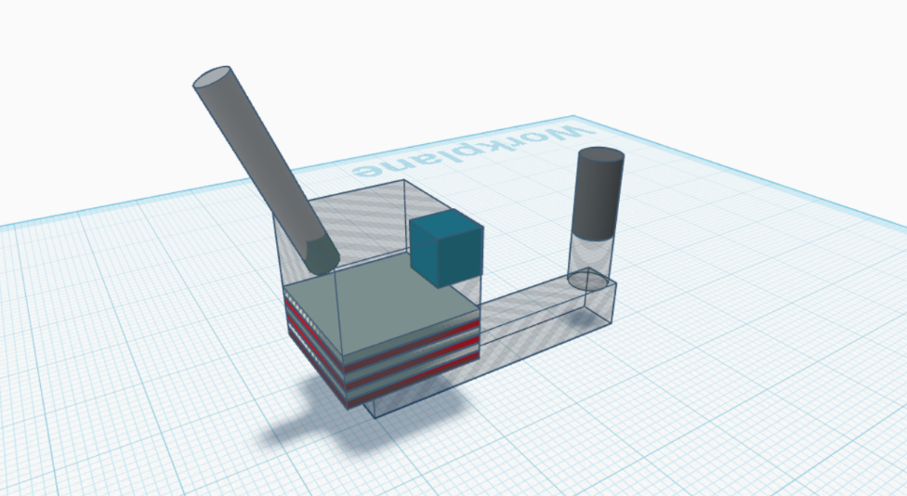
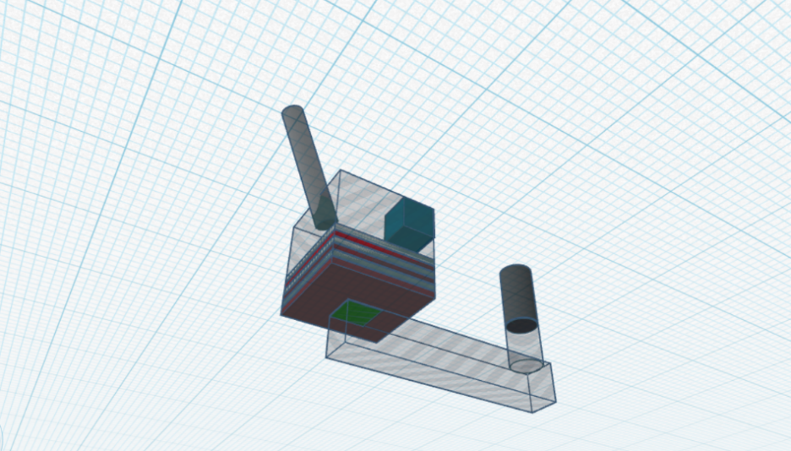
Legjendë:
Gri e errët: Turbinë ose ventilator me presion > 1000 litra/min.
Transparentë: Tuba dhe kuti plastike.
E kuqe: Shtresa filtra me hapje <10mikrometër, e përshkueshme nga gazet, por jo substancat në formë pluhuri.
Gri e lehtë: Shtresa Ca (OH)₂ në formë pluhuri, lehtësisht të lagështa.
Blu: Sensor digjital i CO₂ i cili tregon % e CO₂ brenda pajisjes dhe indikon shterimin e Ca (OH)₂.
Gri: Tub plastik nga ku dalin gazet e tjera (N₂, O₂).
Problem 2: Ekrani LCD nuk shfaqte asgjë
Zgjidhje: U ndërrua adresa I2C nga 0x27 në 0x3F duke përdorur I2C Scanner
Problem 3: Releja nuk aktivizohej
Zgjidhje: U verifikua furnizimi 5V dhe u kontrollua pin-i i sinjalit (Pin 6)
Përcaktimi i qëllimit të projektit dhe parametrave që do të maten (CO₂, lagështira dhe temperatura).
- Niveli CO₂ brenda mjediseve (shtëpi, zyra)
400–600 ppm – Ajër shumë i pastër / ventilim i mirë
600–1000 ppm – Nivel normal
1000–2000 ppm – Ajër i rëndë, përqëndrimi në punë më i ulët
- Niveli lagështirës brenda mjediseve
20–30% – Shumë e thatë (irritim i fytit, lëkurë e thatë)
30–40% – Pak e thatë
40–60% – ✅ Ideale dhe e shëndetshme
60–70% – Fillon ndjesia e rëndesës.
- Niveli i temperaturave brenda mjediseve
16–18°C – E freskët (e mirë për gjumë).
19–22°C – ✅ ideale për dimër.
23–26°C – veror.
Metodat e përdorura
Provat teknike u realizuan përmes platformave online si Wokwi, e cila shërbeu për simulimin e qarkut elektronik dhe testimin e funksionimit të komponentëve përpara ndërtimit fizik.
Planifikimi 3D i shasisë.
Pajisja u planifikua në mënyrë digjitale duke përdorur AutoCAD, e cila mundësoi përcaktimin e përmasave dhe formës së saj para prodhimit.
5.5 Mbledhja dhe analiza e të dhënave.
Mbledhja e të dhënave u krye përmes sensorëve të integruar në pajisje, ndërsa analiza u bë duke interpretuar vlerat e marra për temperaturën, lagështirën dhe përqendrimin e CO₂ në ajër. Të dhënat u përdorën për ndërtimin e grafikut që tregon qartë funksionimin e pajisjes pasi shpreh rënien e nivelit të CO₂ me kalimin e kohës.
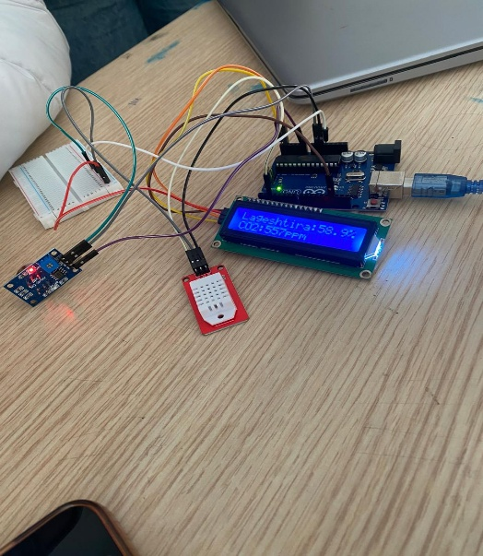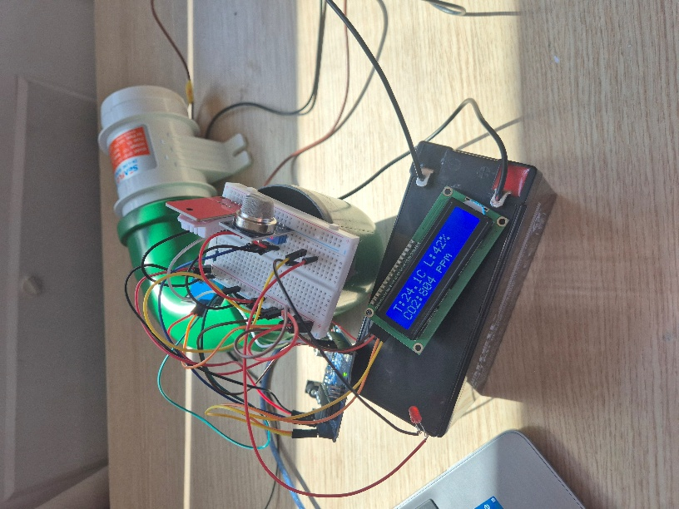

6. Zhvillimi i projektit dhe rezultatet
6.1 Përshkrimi i procesit.
Nr | Aktiviteti | Java 1 | Java 2 | Java 3 | Java 4 | Java 5 | Përgjegjës
1 | Hulumtimi , konceptimi, dokumentimi i idesë |  |  |  |  |  | Anëtarët e grupit
2 | Projektimi i pajisjes dhe kryerja e llogaritjeve për përcaktimin saktë të ventilatorit që duhet |  |  |  |  |  | Brandon Çobo,  Anjeza Gjokaj
3 | Blerja e materialeve dhe simulimet |  |  |  |  |  | Enio Hitaj,  Kejsi Levendi
4 | Ndërtimi i qarkut elektronik |  |  |  |  |  | Sara Brakaj,  Enio Hitaj
5 | Ndërtimi i pajisjes, testimi i pajisjes. |  |  |  |  |  | Anëtarët e grupit

- Hulumtimi i komponentëve elektronikë të nevojshëm dhe mënyrës së funksionimit të tyre.
- Blerja e komponentëve elektronikë dhe materialeve për ndërtimin e shasisë.
- Projektimi dhe ndërtimi i qarkut elektronik.
- Projektimi i shasisë dhe realizimi i saj.
- Testimi dhe përmirësimi i pajisjes.
Fillimisht u realizua projektimi dhe ndërtimi i pajisjes më pas puna u fokusua në testimin, analizën e të dhënave dhe dokumentimin e projektit. Puna u zhvillua në mënyrë të vazhdueshme dhe të koordinuar, ku çdo fazë ndërtohej mbi rezultatet e fazës paraprake.
Kalibrimi dhe testimi
Kalibrimi i MQ-135:
Sensori u la të ngrohet për 48 orë në ambient të hapur.
U testua në ambient me ventilim të mirë (400-600 ppm).
U testua në laborator me derë të mbyllur (800-1500 ppm).
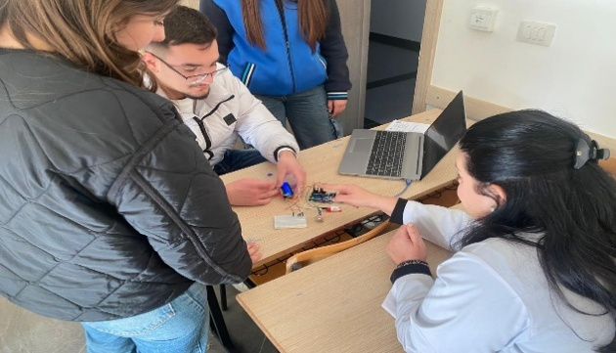
Testimi i sistemit:
LED dhe ventilatori u testuan individualisht.
U verifikua funksionimi i ekranit LCD.
U provua sistemi dhe u realizuan matje të njëpasnjëshme

  - Rezultatet e arritura
1. Ndërtimi i një pajisjeje funksionale që mat CO₂, temperaturën dhe lagështirën në kohë reale si dhe pastrimi automatik i ajrit.
2. Sinjalizimi me anë të një drite Led kur rritet niveli i CO2 mbi normat e lejuara.
3. Ulje e matshme e nivelit të CO₂ pas aktivizimit të ventilatorit.
4. Rritje e ndërgjegjësimit të nxënësve për rëndësinë e cilësisë së ajrit.

  - Ilustrime, tabela, grafikë
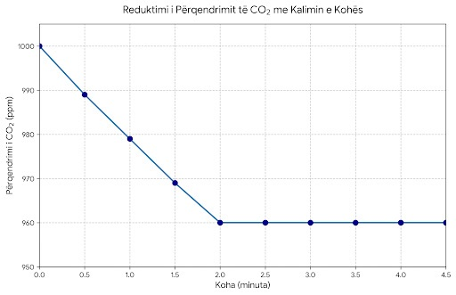
- Përfundime dhe reflektim
7.1 Çfarë u arrit përmes projektit?
Ndërtimi i një pajisjeje funksionale për matjen e CO₂, lagështirës dhe temperaturës, e pajisur me ventilator të integruar, që ndizet automatikisht kur niveli i CO₂ rritet mbi kufirin e lejuar 1000 ppm.
Realizimi i një pajisjeje të thjeshtë, praktike dhe lehtësisht të përdorshme nga kushdo.
Demonstrimi i funksionimit korrekt të sensorëve, mikrokontrollerit dhe sistemit automatik të ventilimit.
Përmirësimi i ajrit në mjedise shkollore dhe ndërgjegjësimi i nxënësve mbi rëndësinë e cilësisë së ajrit. Projekti ndihmoi në përmirësimin e cilësisë së ajrit në mjediset shkollore dhe në ndërgjegjësimin e nxënësve mbi rëndësinë e monitorimit dhe ventilimit të tij automatik.

7.2 Çfarë funksionoi mirë?
Puna në ekip koordinimi dhe bashkëpunimi.
Matja e parametrave të kërkuar funksionoi saktë dhe në mënyrë të qëndrueshme.
Sinjalizimi me Led për nivele të larta të CO_{2.}
Ndezja automatike e ventilatorit kur niveli i CO₂ është mbi nivelet e lejuara.
Pastrimi i ajrit nga pajisja.
Çfarë mund të përmirësohet?
Aspektet që mund të përmirësohen lidhen me shtimin e mekanizmave më të përparuar për filtrimin aktiv të ajrit.
Reduktimi i zhurmës së pajisjes.
Shtimi i një zileje sinjalizuese për të njoftuar parametra jo të mirë të ajrit.
7.3 Çfarë mësuan nxënësit nga ky proces?
- Përfituan njohuri praktike në elektronikë, programim, ndërtim mekanik dhe ndërgjegjësim mjedisor.
- Të lidhin disa komponentë elektronikë me një mikrokontroller.
- Të punojnë me materiale të ndryshme për ndërtimin e pajisjeve.
- Të ndërtojnë pajisje për monitorimin dhe përmirësimin e cilësisë së ajrit.
- Të bashkëpunojnë në ekip.
8. Ndikimi dhe zbatueshmëria
Projekti AirGuard është konceptuar në mënyrë të tillë që të jetë praktik, ekonomik dhe i zbatueshëm në mjedise të ndryshme shkollore. Në ndërtimin e tij janë përdorur komponentë të ripërdorshëm dhe lehtësisht të zëvendësueshëm, çka e bën sistemin të qëndrueshëm dhe të mirëmbahet lehtësisht në terma afatgjatë. Struktura modulare e pajisjes mundëson që pjesët kryesore të riparohen ose të ndërrohen pa pasur nevojë për zëvendësimin e gjithë sistemit.
Një tjetër aspekt i rëndësishëm është kostoja relativisht e ulët e ndërtimit, e cila e bën projektin të realizueshëm edhe nga shkolla të tjera me burime të kufizuara. Për shkak të thjeshtësisë së konceptit dhe përdorimit të teknologjive të aksesueshme, projekti mund të replikohet nga nxënës të tjerë në vitet pasuese, duke shërbyer si një model praktik për integrimin e teknologjisë dhe shkencës në zgjidhjen e problemeve reale të mjedisit.
Aktualisht sistemi po zbatohet dhe testohet në mjediset e laboratorit të kimisë, ku monitorimi i cilësisë së ajrit është veçanërisht i rëndësishëm për shkak të përdorimit të substancave kimike dhe reaksioneve laboratorike. Megjithatë, projekti ka potencial të aplikohet edhe në klasa mësimore, biblioteka, korridore, laboratorë të tjerë shkencorë dhe mjedise të tjera të shkollës, duke krijuar një rrjet monitorimi të cilësisë së ajrit në shkollë.
Në një perspektivë më të gjerë, projekti mund të shërbejë si një mjet edukativ dhe teknologjik për të nxitur nxënësit të angazhohen në projekte kërkimore që lidhen me mbrojtjen e mjedisit dhe shëndetin publik.
8.1 Ndërgjegjësimi i komunitetit
Një nga ndikimet më të rëndësishme të projektit AirGuard është rritja e ndërgjegjësimit për ndotjen e ajrit dhe për rëndësinë e monitorimit të vazhdueshëm të cilësisë së tij. Përmes këtij projekti, nxënësit kanë mundësinë të kuptojnë më mirë se si faktorët mjedisorë ndikojnë në shëndetin dhe mirëqenien e tyre.
Projekti gjithashtu nxit përfshirjen aktive të nxënësve në zgjidhjen e problemeve mjedisore, duke zhvilluar tek ata aftësi kërkimore, teknologjike dhe bashkëpunuese. Në këtë mënyrë, pajisja kontribuon jo vetëm në monitorimin e ajrit, por edhe në formimin e një kulture më të fortë të përgjegjësisë mjedisore në komunitetin shkollor.

8.2 Mundësitë për zhvillim të mëtejshëm ose zgjerim të projektit ose zbatime në praktikë.
Projekti ka potencial të madh për zhvillim dhe zgjerim në të ardhmen. Përmirësimi dhe zgjerimi i tij mund të realizohet përmes disa drejtimeve kryesore:
- Zgjerimi i rrjetit të sensorëve në ambiente të ndryshme të shkollës për të krijuar një sistem më të plotë monitorimi të cilësisë së ajrit.
- Integrimi me platforma digjitale ose aplikacione mobile, ku të dhënat e sensorëve mund të shfaqen në kohë reale për nxënësit dhe mësuesit.
- Bashkëpunimi me institucione lokale ose organizata mjedisore, për të krahasuar të dhënat e shkollës me të dhëna më të gjera mbi cilësinë e ajrit në qytet.
- Shtimi i sensorëve, sinjalizuesve dhe filtrave për gaze të tjera.
9. Burimet dhe referencat
- Faqe si Datasheet Archive, Arduino Forum, Electronics Stack Exchange.
- Datasheet Archive – për informacion teknik mbi sensorët.
- Arduino Forum – për diskutime dhe zgjidhje praktike.
- [2] Shaughnessy, R. J., et al. (2006). A preliminary study on the association between classroom ventilation rates and student performance. Indoor Air.
- Hawrot, O., & Renforth, P. (2025). Atmospheric carbon dioxide removal using layers of lime. Science of the Total Environment.
- [1] Librat e kimisë (Kimia 10, Kimia 11, Kimia 12)
- WHO global air quality guidelines: particulate matter (PM2.5 and PM10), ozone, nitrogen dioxide, sulfur dioxide and carbon monoxide. World Health Organization. (2021).
- Air Sensor Guidebook. United States Environmental Protection Agency. (2023)
- William J. Fisk. (2017).
The ventilation problem in schools: literature review.
Indoor Air Journal
- United Nations Environment Programme. (2019).
Air Pollution in Asia and the Pacific: Science-based Solutions.
Nairobi: UNEP.

